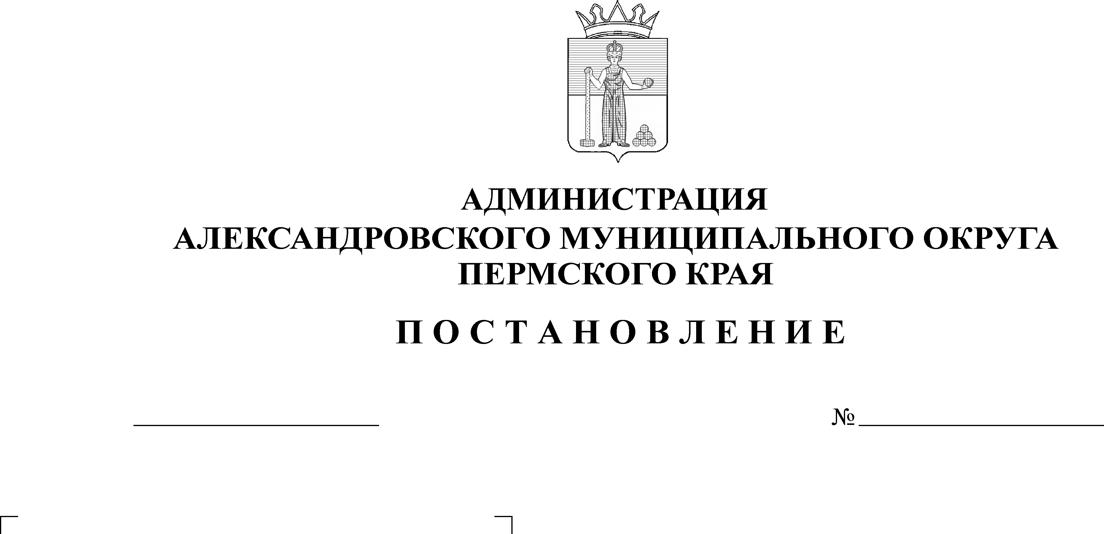
О внесении изменений в Административный регламент по предоставлению муници-пальной услуги «Прием на обучение по образовательным программам начального обще-го, основного общего и среднего общего образования», утверж-денный постановлением адми-нистрации Александровского муниципального округа от 02 марта 2023 года № 275

974
18.06.2024
В целях приведения документа в соответствие с действующим законодательством,
администрация Александровского муниципального округа ПОСТАНОВЛЯЕТ:
1. Внести в Административный регламент по предоставлению муниципальной услуги «Прием на обучение по образовательным программам начального общего, основного общего и среднего общего образования», утвержденный постановлением администрации Александровского муниципального округа от 02 марта 2023 г. № 275 следующие изменения:
1.1. В заголовке постановления и далее по тексту наименование муниципальной услуги читать в следующей редакции: «Прием заявлений о зачислении в государственные и муниципальные образовательные организации субъектов Российской Федерации, реализующих программы общего образования».
1.2. Пункт 1.3.1 Регламента дополнить подпунктом следующего содержания:
«Заявитель вправе получить муниципальную услугу через государственное бюджетное учреждение Пермского края «Пермский краевой многофункциональный центр предоставления государственных и муниципальных услуг» (далее - МФЦ) в соответствии с соглашением о взаимодействии, заключенным между МФЦ и органом, предоставляющим муниципальную услугу, с момента вступления в силу соглашения о взаимодействии (далее – соглашение о взаимодействии).
Информация о месте нахождения, справочных телефонах и графиках работы филиалов МФЦ содержится на официальном сайте МФЦ: http://mfc-perm.ru/.
1.3. Пункт 2.16.5 «Муниципальная услуга в государственном бюджетном учреждении Пермского края «Пермский краевой многофункциональный центр предоставления государственных и муниципальных услуг» не предоставляется.» исключить.
2. Опубликовать настоящее постановление в сетевом издании официальный сайт Александровского муниципального округа Пермского края (www.aleksraion.ru).
3. Контроль за исполнением настоящего постановления возложить на заместителя главы администрации округа по социальной политике.

Глава муниципального округа –
глава администрации Александровского
муниципального округа О.Э. Лаврова
Рассылается: дело, прокуратура, управление образования, сайт

